**佛光山學校財團法人高雄市普門高級中學**

**活動報告表**

**佛光山學校財團法人高雄市普門高級中學**

**108學年度第一學期高三學測考生祈福成果報告表**

|  |  |  |  |
| --- | --- | --- | --- |
| 活動名稱 | 108學年度第一學期生命教育「高三學測考生包中祈福活動」 | | |
| 活動日期 | 109年1月15日(三) | 活動地點 | 高三忠、高三孝班教室 |
| 活動對象 | 高三考生生、師長 | 參加人數 | 師生90人 |
| 活動項目簡述 | 1. 由輔導主任、家長會代表及師長入班勉勵祝福考生，金榜題名。 2. 準備包子和粽子諧名「包中」，贈予考生。 | | |

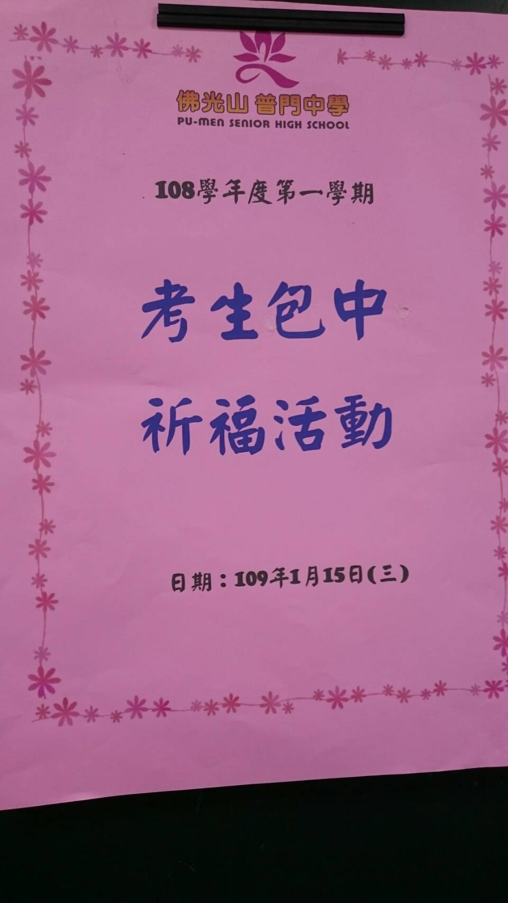

**佛光山學校財團法人高雄市普門高級中學**

**108學年度第一學期高三學測考生「包中」祈福活動成果照片**

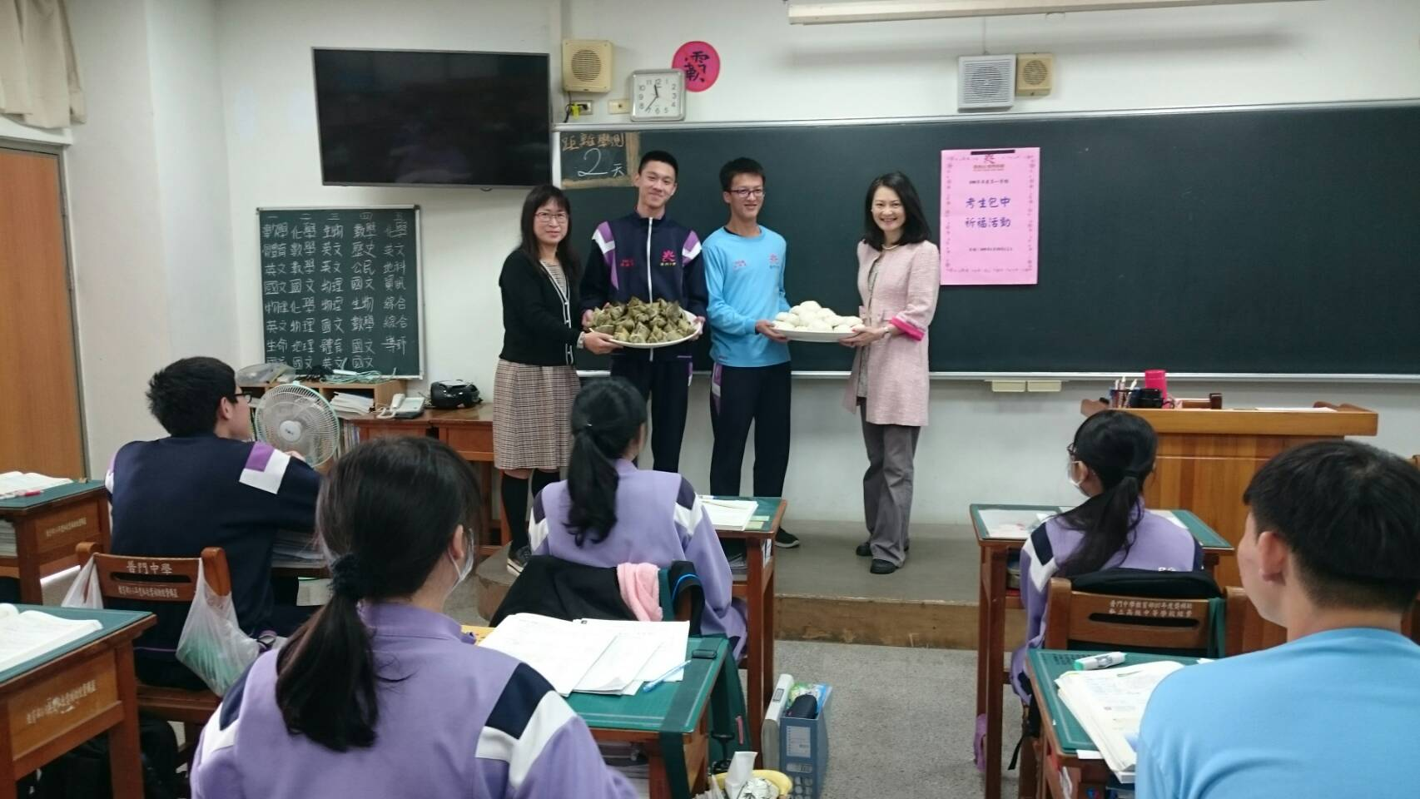

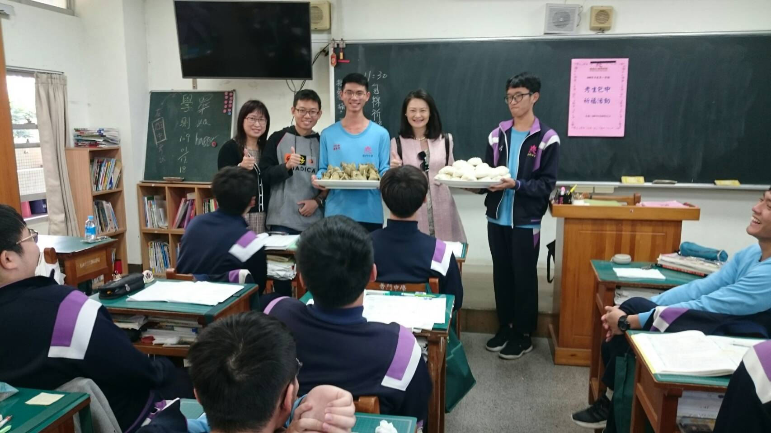

**佛光山學校財團法人高雄市普門高級中學**

**108學年度第一學期高三學測考生「包中」祈福活動成果照片**

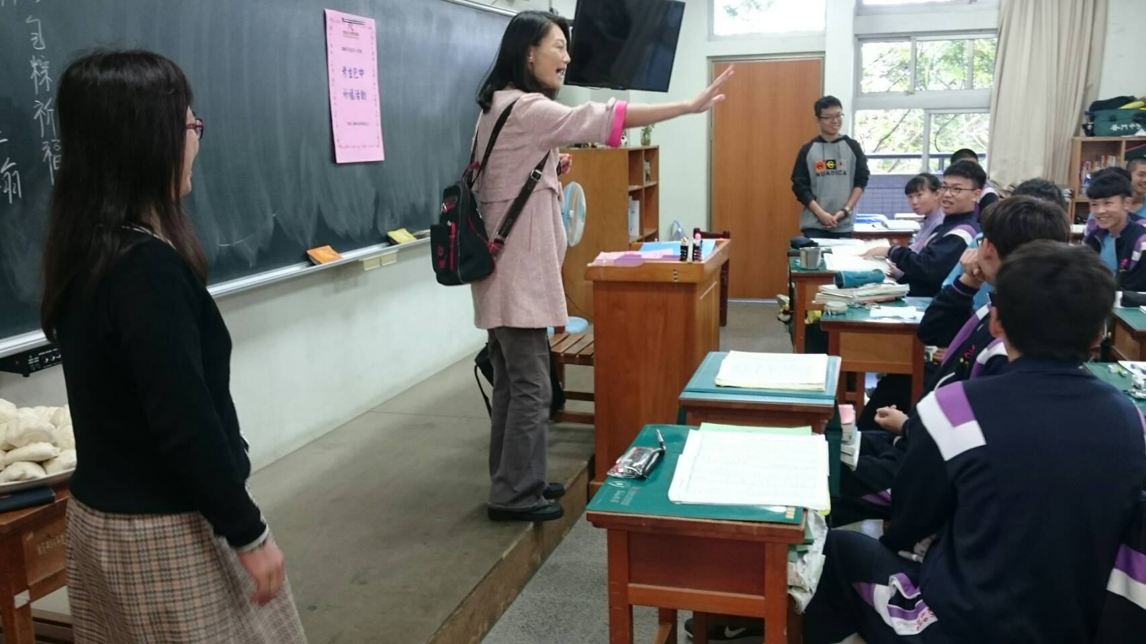

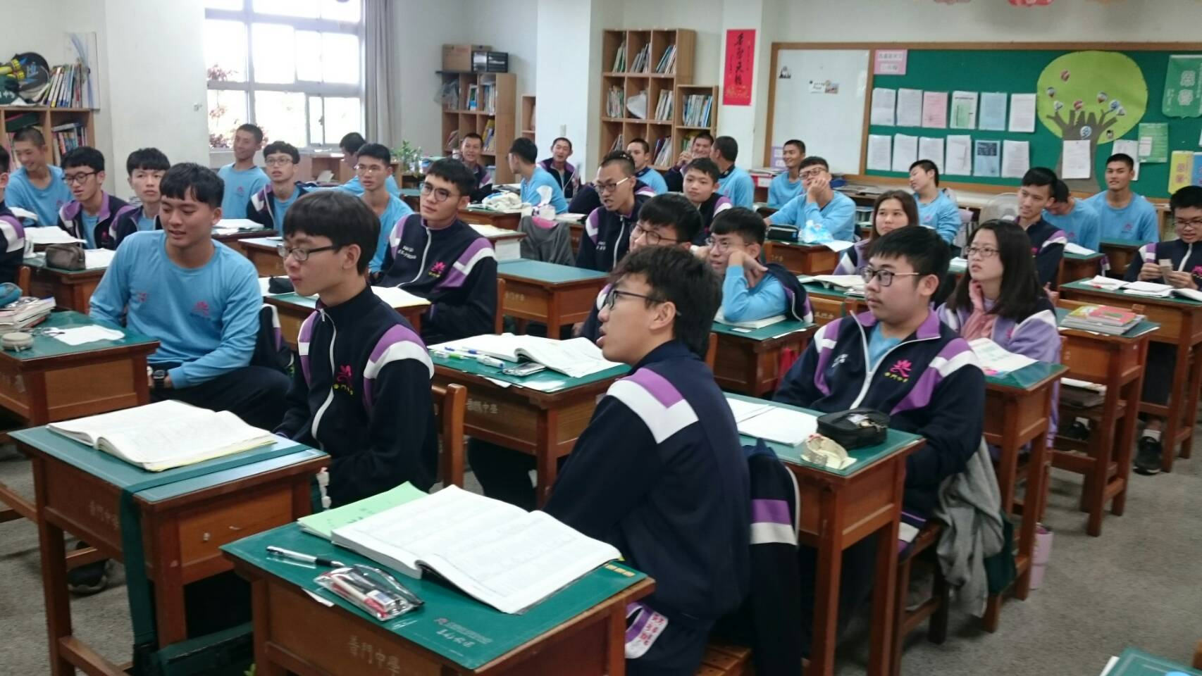

**佛光山學校財團法人高雄市普門高級中學**

**108學年度第一學期高三學測考生「包中」祈福活動成果照片**

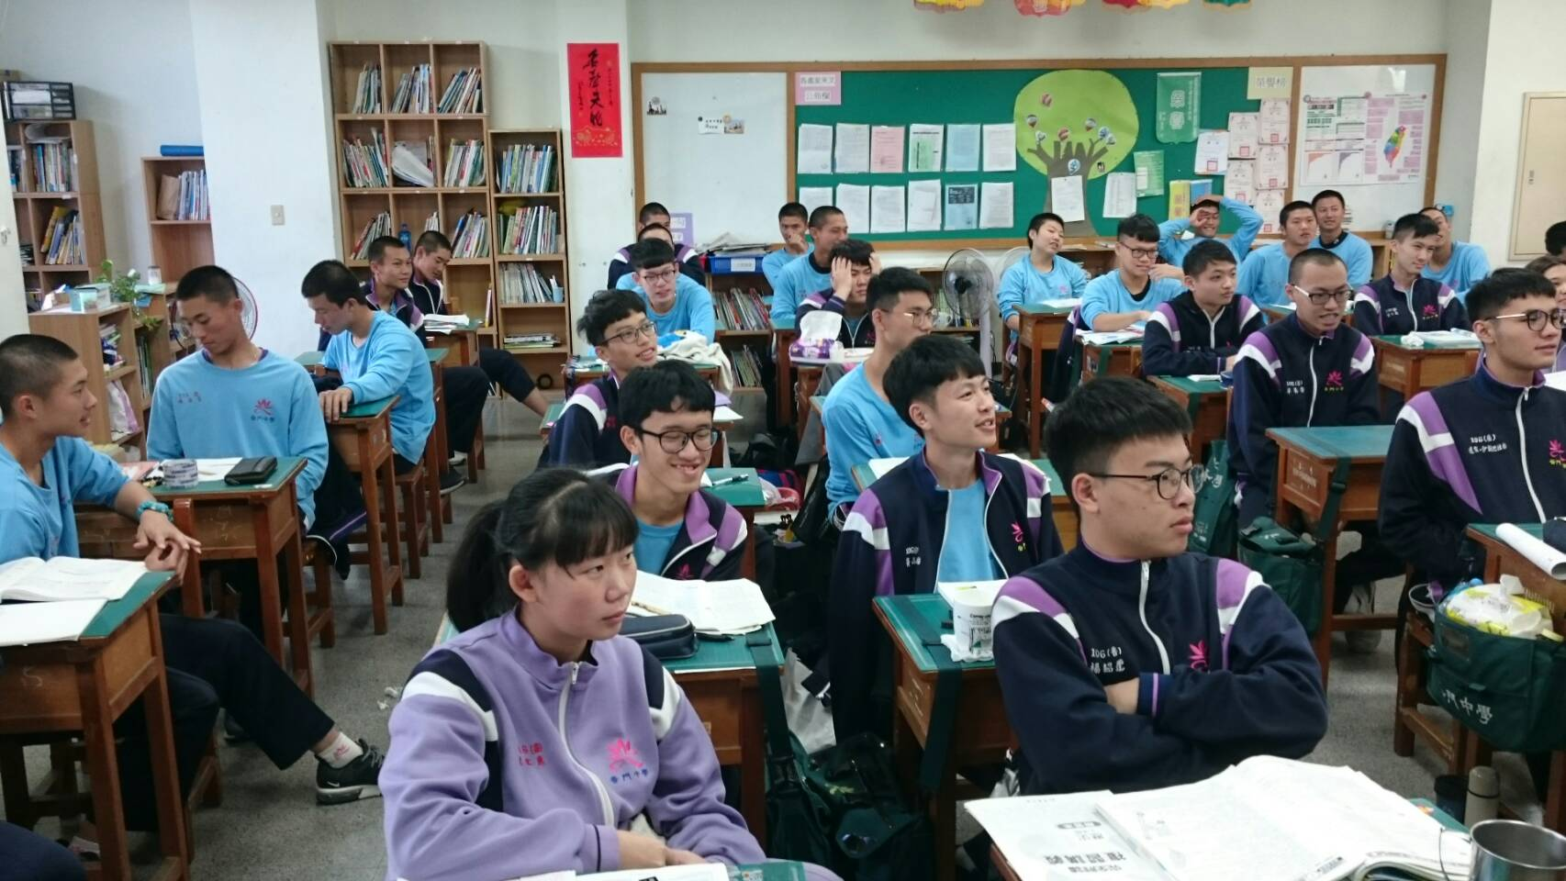

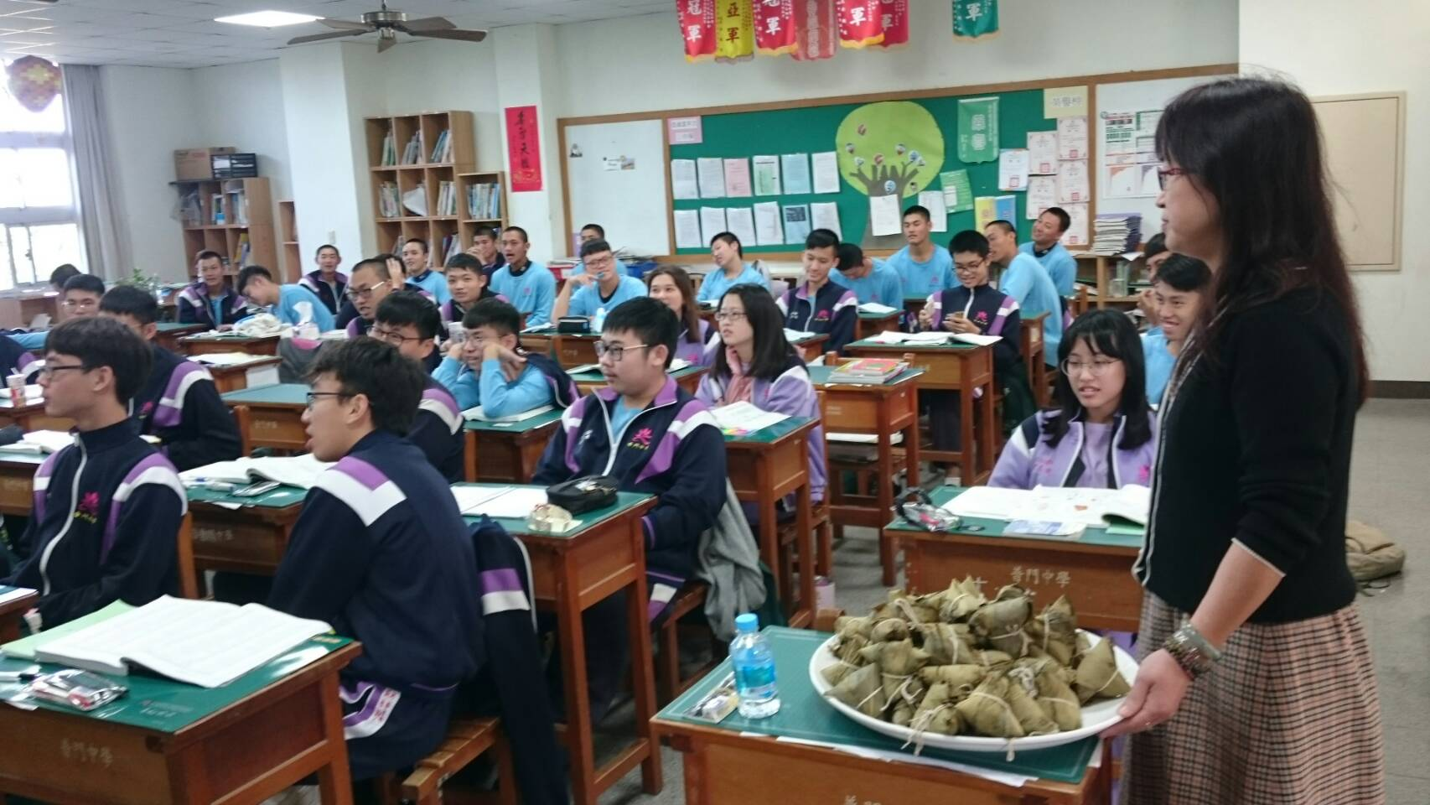

**佛光山學校財團法人高雄市普門高級中學**

**108學年度第一學期高三學測考生「包中」祈福活動成果照片**

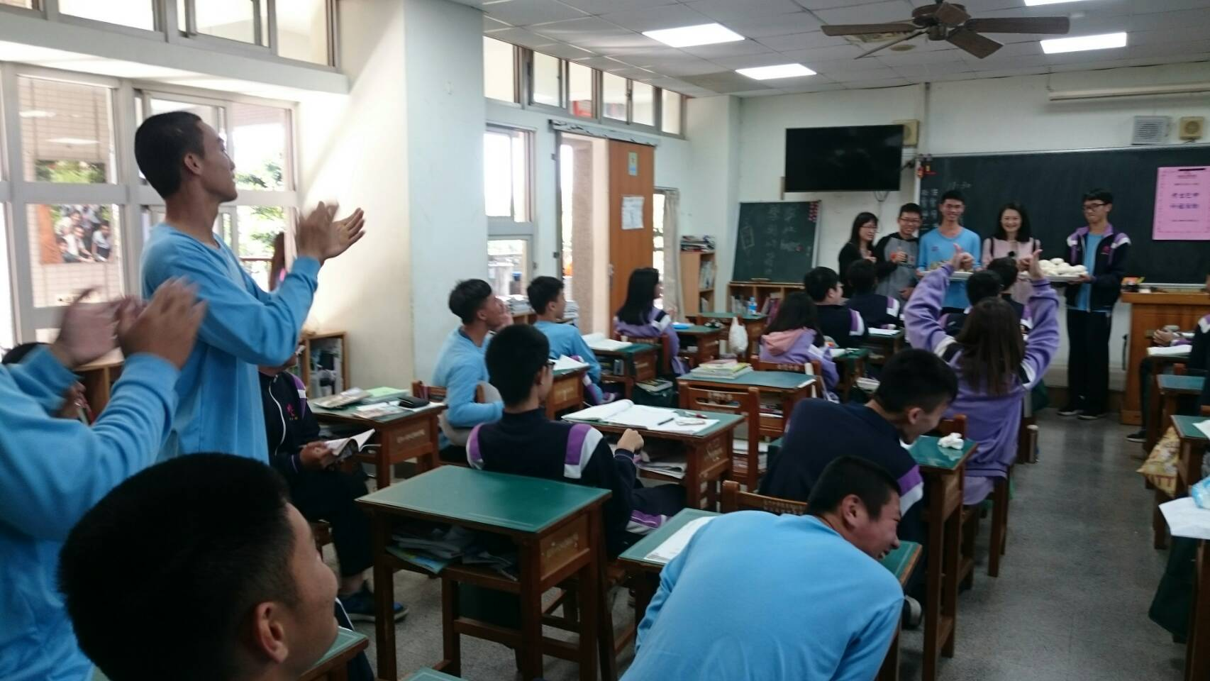

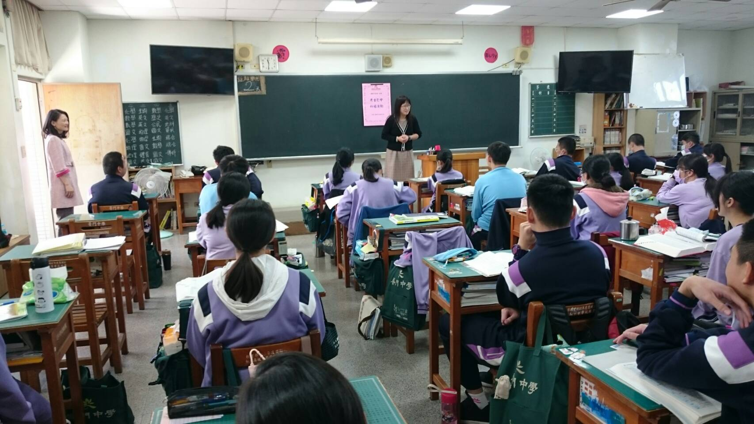

**佛光山學校財團法人高雄市普門高級中學**

**108學年度第一學期高三學測考生「包中」祈福活動成果照片**

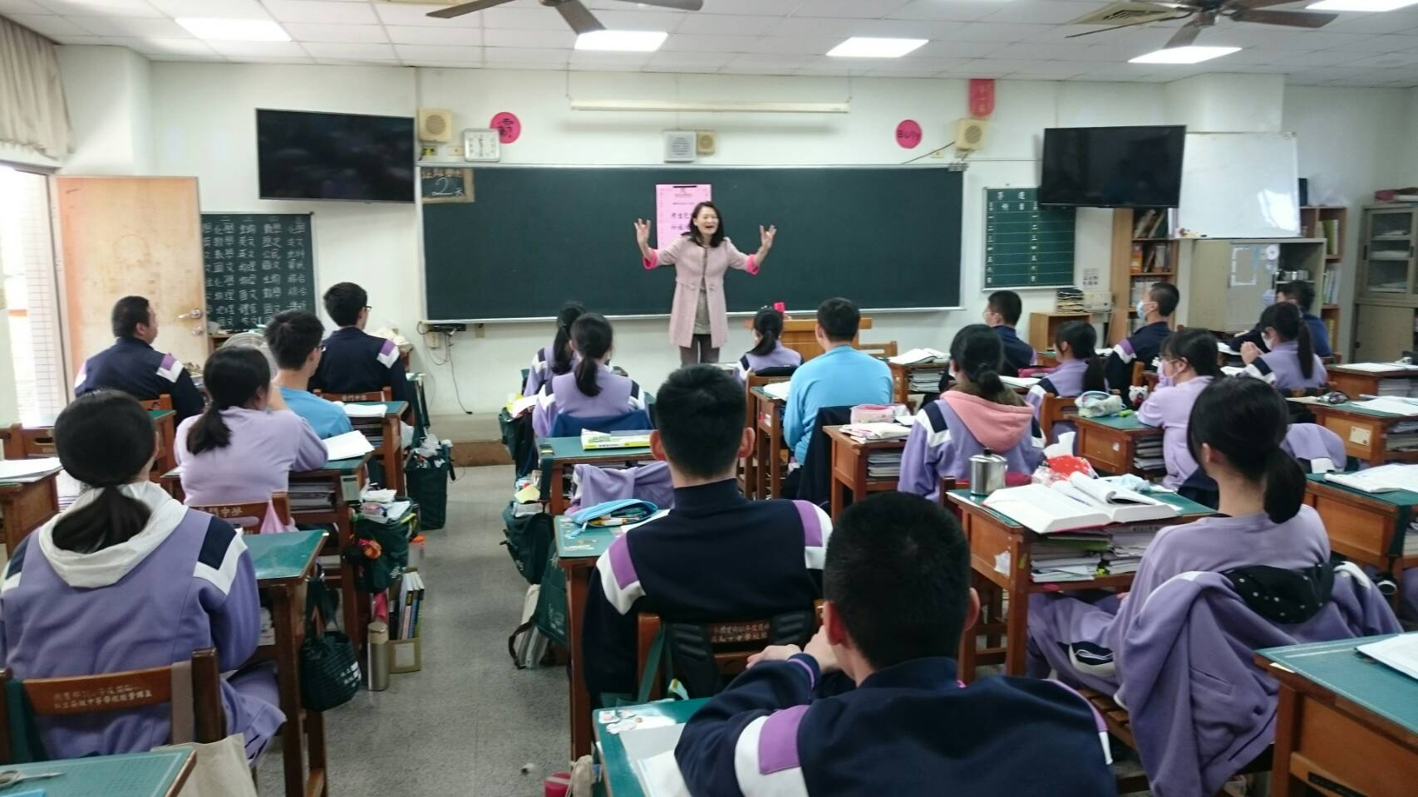

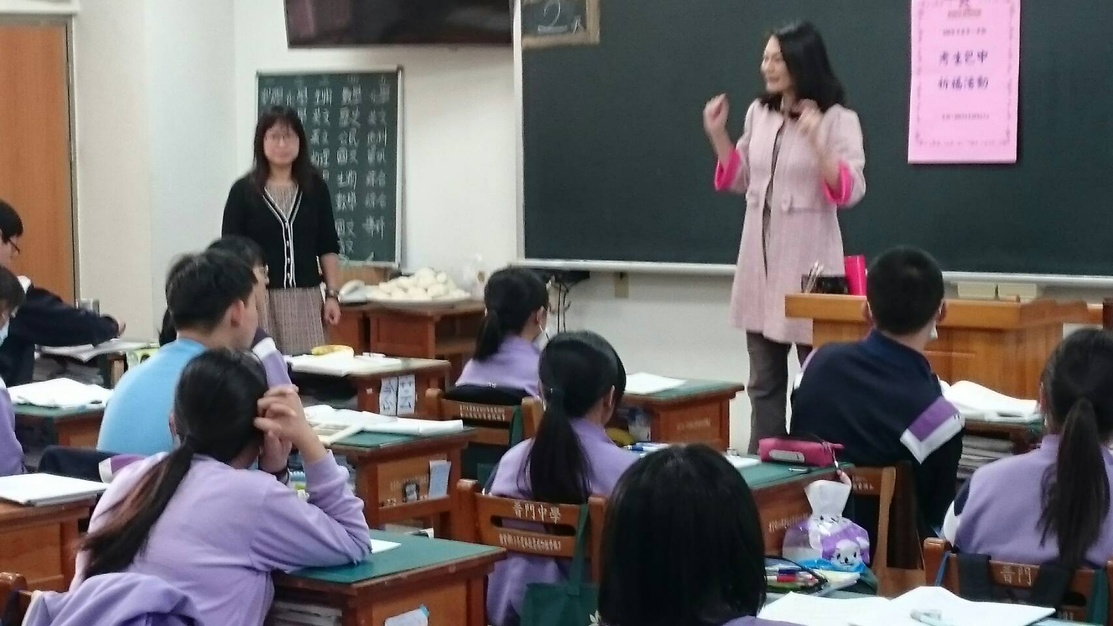

**佛光山學校財團法人高雄市普門高級中學**

**108學年度第一學期高三學測考生「包中」祈福活動成果照片**

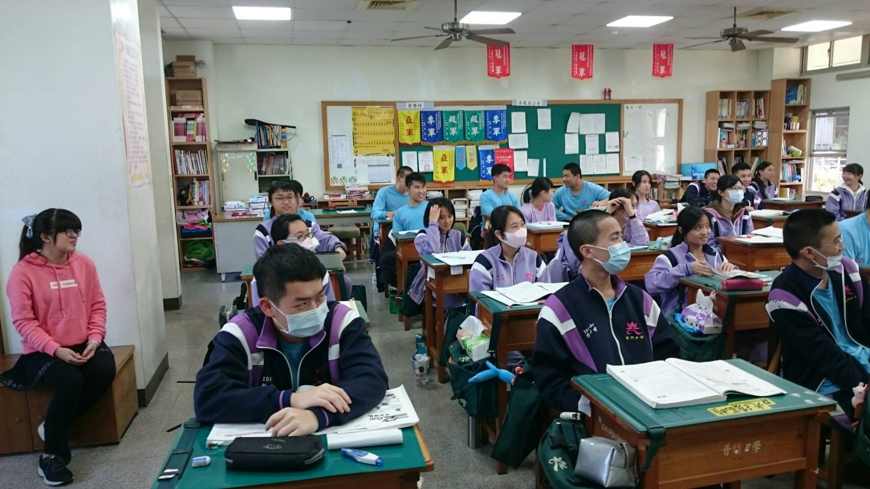

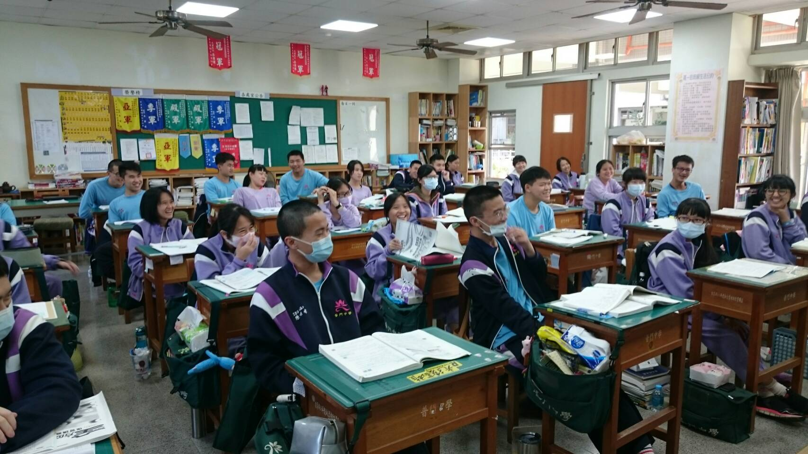

**佛光山學校財團法人高雄市普門高級中學**

**108學年度第一學期高三學測考生「包中」祈福活動成果照片**



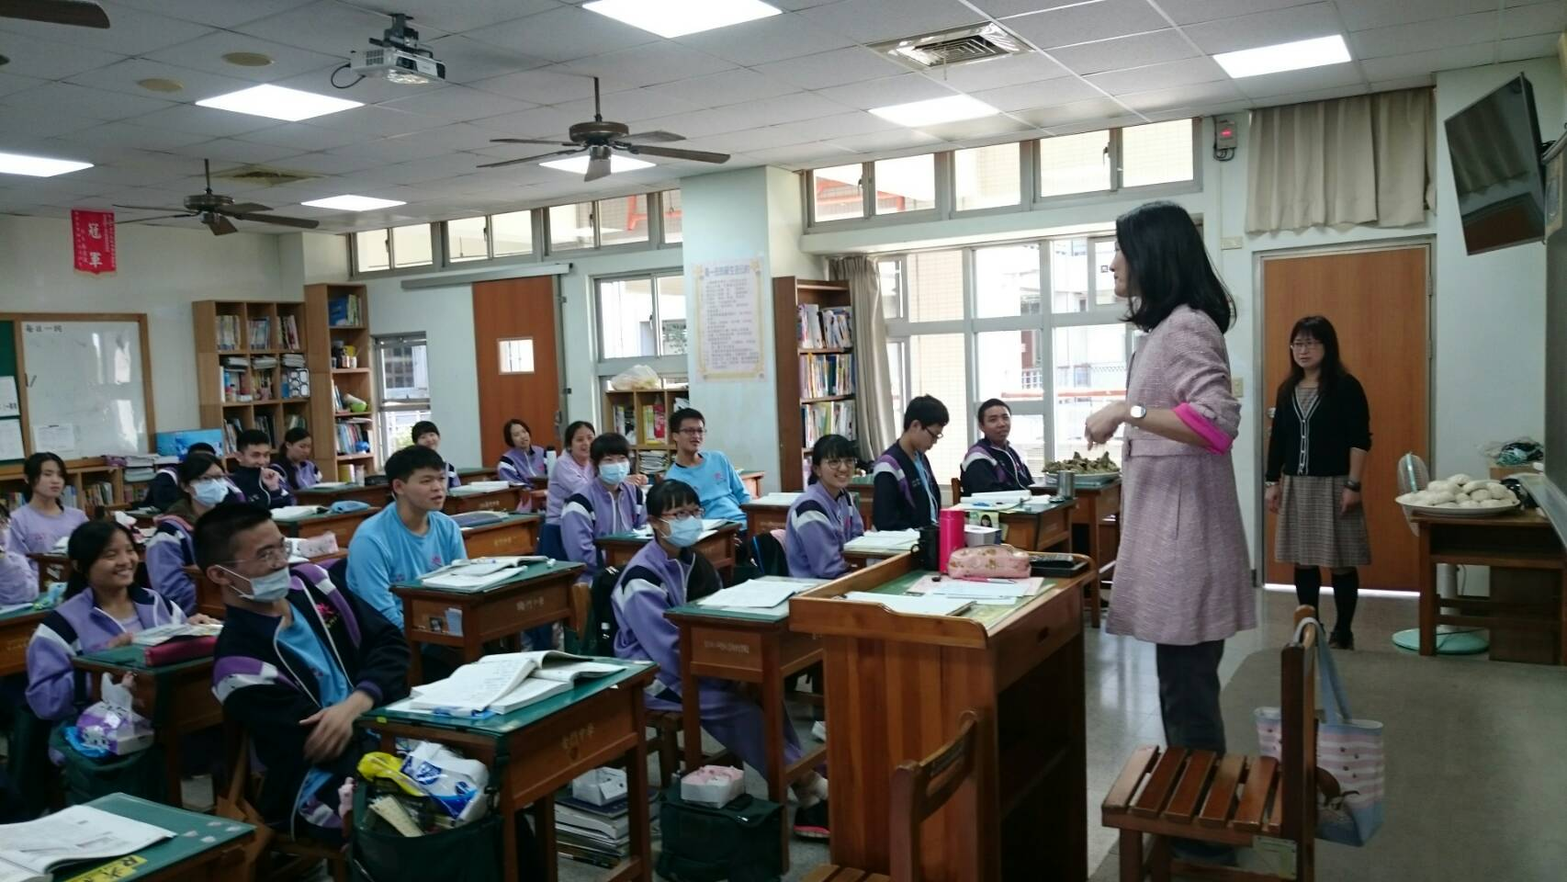

**佛光山學校財團法人高雄市普門高級中學**

**108學年度第一學期高三學測考生「包中」祈福活動成果照片**

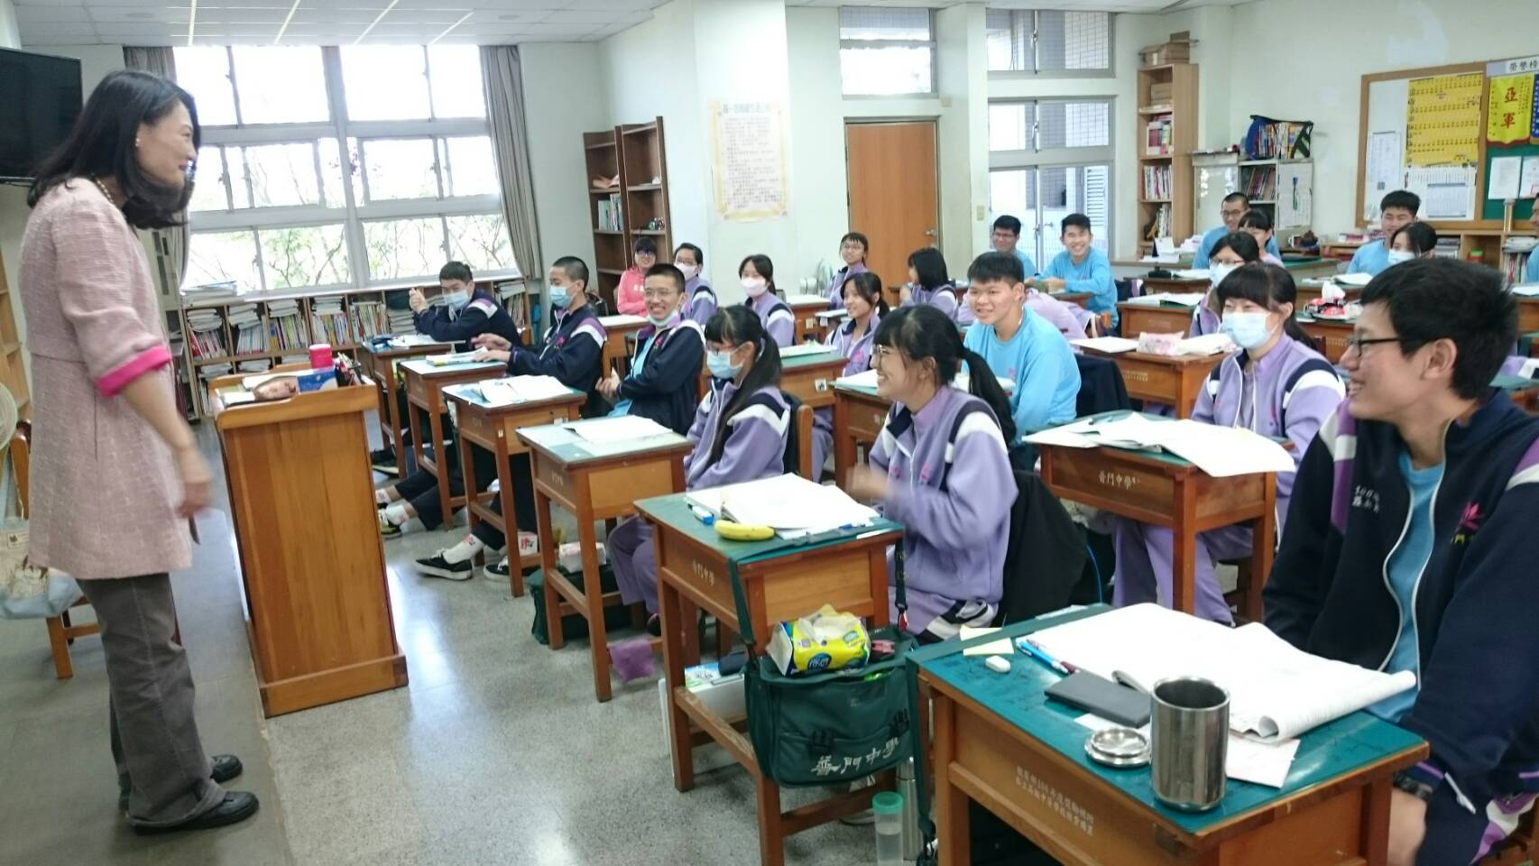

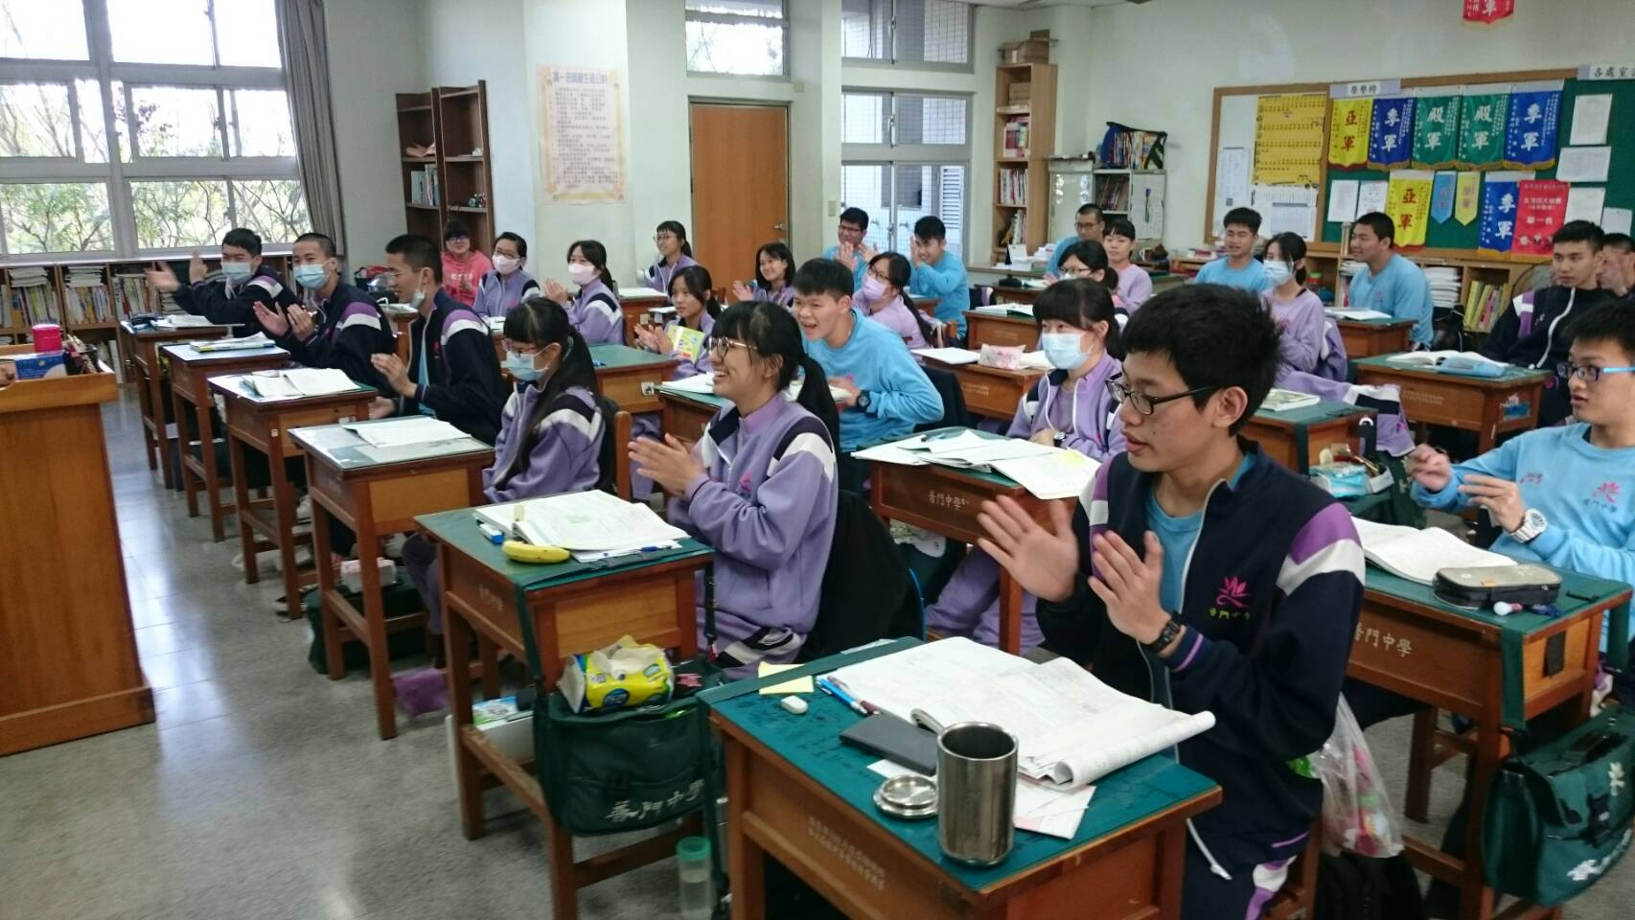

**佛光山學校財團法人高雄市普門高級中學**

**108學年度第一學期高三學測考生「包中」祈福活動成果照片**

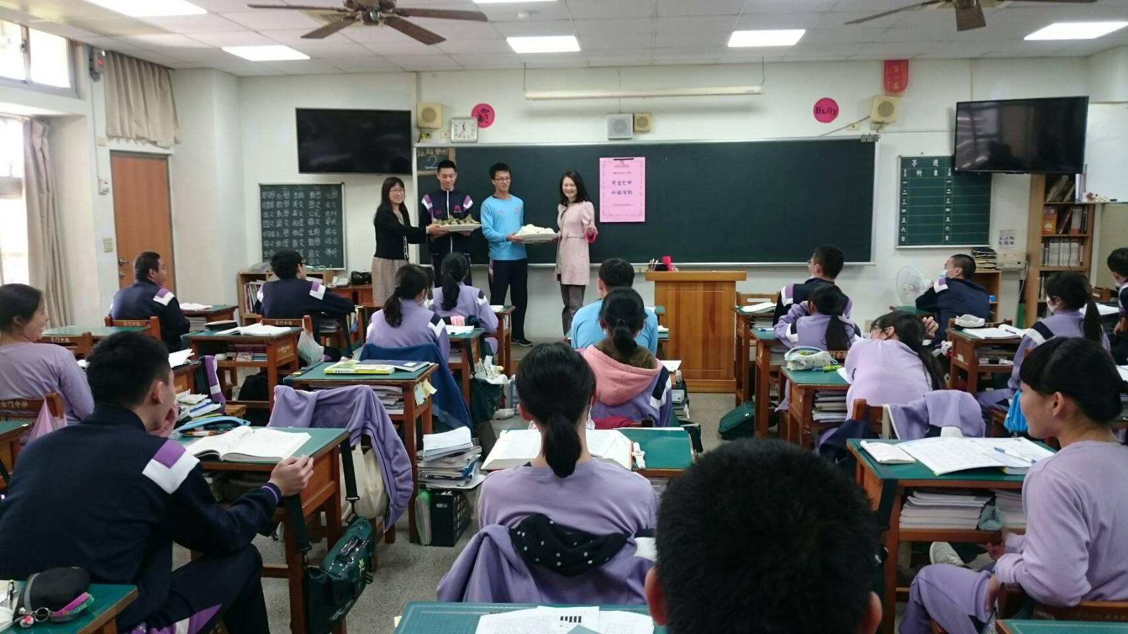

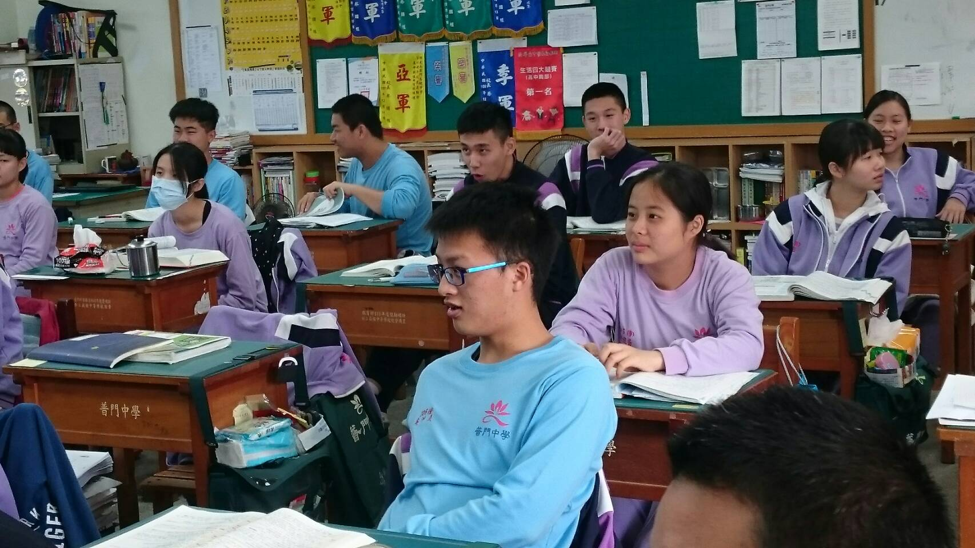

**佛光山學校財團法人高雄市普門高級中學**

**108學年度第一學期高三學測考生「包中」祈福活動成果照片**

